

COMPARACIÓN DE CALIDAD DE VIDA, CALIDAD DE SUEÑO Y NIVEL DE ACTIVIDAD PRE Y POST PANDEMIA EN ESTUDIANTES DE PRIMER AÑO DE
CARRERAS DE LA SALUD

POR: EMILIA CRISTI CAMBIASO, FRANCISCA VENEGAS SUÁREZ, PAULA EYZAGUIRRE CLARO, SOFIA ROJAS AEDO.

Tesis presentada a la Facultad de Medicina de la Universidad del Desarrollo para optar al grado académico de Licenciado en Nutrición y Dietética

PROFESOR GUÍA:
SRA. XIMENA DÍAZ TORRENTE

© Se autoriza la reproducción de esta obra en modalidad de acceso abierto para fines académicos o de investigación, siempre que se incluya la referencia bibliográfica.

AGRADECIMIENTOS

Agradecemos a todos los estudiantes de primer año de las carreras del área de la salud de la Facultad de Medicina que participaron de este estudio. Así también al ICIM por la oportunidad de utilizar la plataforma REDCap para la recolección y almacenamiento de los datos.
TABLA DE CONTENIDOS

AGRADECIMIENTOS iii
LISTA DE ABREVIATURAS v
RESUMEN vi
INTRODUCCIÓN 7
MARCO TEÓRICO 8
OBJETIVO GENERAL Y ESPECÍFICOS 13
Objetivo general: 13
Objetivos específicos: 13
MATERIALES Y MÉTODOS 14
Diseño: 14
Sujetos de estudio: 14
Procedimiento de recolección de datos e instrumentos: 15
RESULTADOS 18
DISCUSIÓN 24
CONCLUSIÓN 31
REFERENCIAS 32
ANEXO 1: Consentimiento informado/Asentimiento informado 35
ANEXO 2: Instrumentos de recolección de datos 39

LISTA DE ABREVIATURAS
- CV: Calidad de Vida.
- CS: Calidad de Sueño.
- NAF: Nivel de Actividad Física.
- IPAQ: International Physical Activity Questionnaire / cuestionario Internacional de Actividad Física.
- OMS: Organización Mundial de la Salud.
- WHOQOL – BREF: World Health Organization Quality Of Life version corta.

RESUMEN
Introducción: Las investigaciones realizadas en el contexto de la pandemia por COVID-19 han mostrado que esta situación afectó distintos aspectos de la vida de las personas. Los estudiantes universitarios de primer año son un grupo que podría haber percibido cambios importantes en aspectos como la Calidad de Vida, la Calidad de Sueño y el Nivel de Actividad Física, después de la pandemia, considerando que las actividades educativas retornaron a la normalidad. Objetivo: Analizar la calidad de vida, calidad de sueño y nivel de actividad física de los estudiantes de primer año en el área de la salud pre y post pandemia. Sujetos y métodos: Se realizó un estudio de tipo analítico, transversal y observacional, con un muestreo no probabilístico por conveniencia. La muestra de estudio fue de estudiantes mayores de 18 años que cursaban el primer año de estudio en el área de la salud de la Universidad del Desarrollo durante el año 2019 (prepandemia) y el año 2023 (post pandemia). Se evaluó la calidad de vida, calidad de sueño y nivel de actividad física a través de los instrumentos WHOQOL-BREF, Índice de Pittsburgh e IPAQ, respectivamente. Los datos se recolectaron vía online a través de la plataforma REDCap tanto en pre como post pandemia. Se evaluó la distribución de las variables a través de la prueba de Shapiro Wilk. El análisis descriptivo de las variables cuantitativas fue promedio y desviación estándar. Las variables cualitativas fueron expresadas a través de frecuencia relativa y frecuencia absoluta. Para determinar diferencias entre las variables Calidad de Vida, Calidad de Sueño y Nivel de Actividad Física según condición pre y post pandemia se utilizaron las pruebas de Chi cuadrado y Exacto de Fisher. Se consideró un nivel de significancia de 0,05 y se analizaron los datos a través del software STATA versión 17.0. Resultados: Los participantes tuvieron en promedio 19 años (±1.5 DE), y la mayor participación en este estudio fue de mujeres (77% prepandemia y 80% post pandemia). No hubo diferencias significativas entre las variables durante el periodo prepandemia y post pandemia, sin embargo, con respecto a la Calidad de Sueño, en ambos periodos más del 90% de los sujetos son caracterizados como malos dormidores, pero a su vez cerca del 50% percibe su calidad de sueño como buena o muy buena. Conclusiones: Si bien no hubo diferencia entre los periodos pre y post pandemia en las variables de estudio, es relevante considerar la alta proporción de estudiantes categorizados como malos dormidores y a su vez que la percepción de su calidad sea buena o muy buena. Esto da luces que los estudiantes no reconocen cual sería una correcta higiene de sueño y por lo tanto impulsar iniciativas de educación en este tópico resultarían relevantes. Palabras clave: Calidad de vida, calidad de sueño, nivel de actividad física, universitario, prepandemia, post pandemia.

INTRODUCCIÓN
La hipótesis que se propuso fue “En estudiantes universitarios de primer año del área de la salud, la Calidad de Vida, Calidad de Sueño y el Nivel de Actividad Física son mejores en el periodo post pandemia comparado con el periodo post pandemia”, y el objetivo general de la investigación consistió en analizar la calidad de vida, calidad de sueño y nivel de actividad física de los estudiantes de primer año en el área de la salud pre y post pandemia.
En esta monografía presentaremos el estado del arte referente a las variables de interés en la sección de marco teórico. Luego en la sección de Métodos continuaremos explicando la metodología que aplicamos para la recolección y el procesamiento de datos, así como el análisis estadístico aplicado para dar respuesta a nuestros objetivos. Luego se presenta la sección de Resultados en donde se encontrarán gráficos, tablas y una descripción de ellos. En las partes finales podrán encontrar la Discusión de los datos y la Conclusión de este trabajo de investigación.

MARCO TEÓRICO
La vida universitaria conlleva consigo un gran proceso de adaptación para los nuevos adultos jóvenes, siendo la amplia carga académica el primer problema en este proceso (1). Se identifican tres dimensiones en la adaptación a la vida universitaria: La académica, la social y la personal-emocional. El estudiante podría verse inmerso en una situación de vulnerabilidad en cualquiera de las tres dimensiones dada la independencia que se adquiere en este período, así como las nuevas redes que se generan (2). Esta situación de vulnerabilidad podría afectar distintos aspectos en los universitarios, tales como la calidad de vida, la calidad de sueño y el nivel de actividad física.
La calidad de vida según la Organización mundial de la salud (OMS) se define como la percepción del individuo sobre su situación en la vida dentro de su contexto, considerando su contexto cultural y de valores en el que esta inserto, y en relación con sus intereses, objetivos y expectativas. (4).
Existe un instrumento llamado WHOQOL – BREF (The World Health Organization Quality of Life) que se utiliza para establecer la percepción de la calidad de vida de las personas (5). Este cuestionario ha sido ampliamente validado a nivel internacional (6, 7).
Un estudio realizado a estudiantes de medicina en Arabia Saudita en el 2016 (prepandemia) en el que se usó este instrumento reportó que los estudiantes con mejor rendimiento académico tenían una peor salud psicológica y menor puntaje en el dominio de relaciones sociales (8). Otro estudio realizado en la india en el 2020, con el propósito de evaluar si la pandemia estaba afectando la salud mental de los estudiantes del área de la salud usando el mismo instrumento, llegó a la conclusión de que durante la crisis sanitaria los sujetos participantes del estudio presentaron un menor puntaje en el dominio psicológico de la calidad de vida (9).
Finalmente, un estudio realizado por la Pontificia Universidad Católica de Chile, en el cual se aplicó este instrumento en estudiantes de Medicina, se encontró que la calidad de vida varía según la formación, el lugar geográfico de origen, sexo, actividad física y presencia de sobrepeso. Principalmente se evaluaron sujetos fuera de la Región Metropolitana, aquellos que presentaran sobrepeso y obesidad y aquellos que consumieron fármacos para mantener la vigilia (10).
Por otra parte, la calidad de sueño hace referencia al hecho de dormir bien durante la noche y a la funcionalidad durante el día (3). La cantidad de sueño recomendada para un adulto joven según la Fundación Nacional del Sueño de Estados Unidos es de 7-9 horas (11). En la transición de adolescencia a la edad adulta se presentan cambios en los patrones de sueño que se atribuyen a factores biológicos, tales como cambios en la duración, las fases del sueño y el ritmo circadiano; y factores psicosociales, tales como el deseo de elegir los propios horarios, influidos por la socialización característica de esta etapa del ciclo vital (12).
Existe un instrumento denominado “Índice de calidad de sueño de Pittsburgh” (Pittsburgh Sleep Quality Índex, PSQI) el cual permite evaluar aspectos cualitativos y cuantitativos de la calidad de sueño. Este cuestionario ha sido validado a nivel internacional (13, 14).
Un estudio realizado en Ecuador a estudiantes universitarios de la carrera de Enfermería, en el que se utilizó este instrumento, reportó que un alto porcentaje estudiantes (91,3%) entran en la categoría de malos dormidores. El estudio afirma que esto causaría trastornos al momento de dormir, y que estas personas necesitarán tratamiento médico (15).
Otro estudio, llevado a cabo en estudiantes universitarios de carreras de la salud en Colombia, aplicando el mismo instrumento, evidenció una mala calidad de sueño, obteniendo del total de la muestra un 49,8% de “malos dormidores” (16).
Finalmente, un estudio realizado en Chile por la Universidad Andrés Bello, sede Concepción, en el cual se aplicó el instrumento en estudiantes de medicina, evidenció que el 91,8% de los participantes presentaban una mala calidad de sueño (17).
Otra de las variables de interés para nuestra investigación es la actividad física, definida por la OMS como “cualquier movimiento corporal producido por los músculos esqueléticos, con el consiguiente consumo de energía”. Está comprobado que la actividad física promueve mantener un peso saludable y podría mejorar tanto la salud mental como la calidad de vida y el bienestar general de los individuos. Por otra parte, podría asociarse a la reducción de síntomas de depresión y ansiedad, y a una mejora en las habilidades de razonamiento y aprendizaje. Todo esto es especialmente importante en la población más joven (18).
A nivel mundial, cerca del 27,5% de los adultos y el 81% de los adolescentes no cumplen las recomendaciones mundiales de la OMS sobre actividad física (19). Esto es de especial importancia en estudiantes ya que, en un estudio se demostró que el efecto positivo más relevante sobre la calidad de vida se observó asociado a la práctica de actividad física (10) y un aumento de ésta podría beneficiarlos (9).
Existe un instrumento denominado International Physical Activity Questionnaire (IPAQ), el cual permite medir y evaluar el nivel de actividad física clasificando en actividad leve, actividad moderada y actividad vigorosa. Este cuestionario ha sido ampliamente validado a nivel internacional (20).
Un estudio llevado a cabo en China donde se le aplicó este instrumento a 2.513 estudiantes universitarios llegó a la conclusión de que las correlaciones encontradas entre el tiempo de actividad física realizada y la aptitud física de la persona provee evidencia válida para respaldar el IPAQ-SF (21).
Un estudio hecho en Chile ocupó el mismo instrumento para medir la actividad física en adultos jóvenes y encontró que ésta otorgaba un factor protector contra la insulino resistencia y los factores de riesgo cardiovasculares, corroborándolo en la muestra estudiada (22).
La pandemia por COVID-19 obligó a trasladar el aprendizaje presencial a uno a la distancia, lo que implicó un distanciamiento físico entre docentes y estudiantes y en consecuencia una gran cantidad de estrés y ansiedad. Al comparar los métodos (presencial y en línea) la preferencia fue el aprendizaje cara a cara debido a que a la distancia no es suficientemente motivador y eficiente (23).
Por otro lado, un estudio donde se evaluaron cambios en la actividad física en universitarios durante el confinamiento evidenció un aumento en el número de días que realizaban actividad física, tanto moderada como vigorosa (24).
Considerando que la pandemia COVID-19 generó un gran impacto en diversos aspectos de la vida de las personas, a través de la siguiente investigación se pretende evaluar si este período generó una mejoría o un empeoramiento de la calidad de vida, calidad de sueño y nivel de actividad física en universitarios de primer año de las carreras de la salud. Hasta hoy no hay información sobre estas variables en condiciones post pandemia en este grupo objetivo en nuestro país.

OBJETIVO GENERAL Y ESPECÍFICOS

Objetivo general:
- Analizar la calidad de vida, calidad de sueño y nivel de actividad física de los estudiantes de primer año en el área de la salud pre y post pandemia

Objetivos específicos:
- Identificar la calidad de vida de los estudiantes de primer año en el área de la salud pre y post pandemia.
- Describir la calidad de sueño de los estudiantes de primer año en el área de la salud pre y post pandemia.
- Identificar el nivel de actividad física de los estudiantes de primer año en el área de la salud pre y post pandemia.
- Comparar los resultados de calidad de calidad de vida, calidad de sueño y nivel de actividad física pre y post pandemia.

MATERIALES Y MÉTODOS

Diseño:
Se realizó un estudio de diseño transversal, observacional y analítico. El muestreo fue de tipo no probabilístico por conveniencia. Se reclutaron 204 participantes el año 2019 y 160 participantes el año 2023.

Sujetos de estudio:
La muestra de estudio fueron estudiantes que cursaban el primer año de universidad el año 2019 y luego los estudiantes de primer año el año 2023 del área de la salud de la Universidad Del Desarrollo. Como criterios de inclusión se consideraron sujetos mayores de 18 años y que contaban con correo institucional de la Universidad del Desarrollo para confirmar su filiación. Por otro lado, los criterios de exclusión fueron mujeres embarazadas o madres, considerando que se puede ver alterada la percepción de la vida universitaria, puesto que pueden contar con otras responsabilidades, horarios y tener una gestión del tiempo distinta a la de un estudiante promedio. Además, se excluyeron aquellos estudiantes extranjeros que estuvieran de intercambio en la universidad.

Procedimiento de recolección de datos e instrumentos:
El reclutamiento de los participantes se realizó de forma directa, esperando a los estudiantes al término de alguna clase. Así también, se invitó a participar a través de redes sociales de las carreras de la salud tomando contacto con los delegados de primer año. Aquellos estudiantes que desearon participar se les entregó el enlace para que accedieran al consentimiento informado que se encontraba alojado en la plataforma REDCap, dándoles el tiempo para que hicieran la lectura y resolvieran dudas si es que se presentaban. En caso de que aceptaran participar, se solicitó la firma del consentimiento. El documento estaba alojado de forma digital en la plataforma REDCap, por lo que se aceptó a través de una firma electrónica. De manera subsecuente, se desplegaba primero una pequeña encuesta de caracterización en la que se solicitaban datos como la edad, el sexo y la carrera que cursaban. Luego se desplegaba la encuesta de calidad de vida, la de calidad de sueño y finalmente la de actividad física.
La primera encuesta es el cuestionario internacional de calidad de vida (WHOQOL-BREF) (Anexo 2.1), el cual constó de 26 preguntas. La primera de ellas evaluó la calidad de vida general, la segunda evaluó satisfacción con la salud, y los 24 restantes se agrupaban en 4 dominios: Salud física (siete preguntas), salud psicológica (seis preguntas), relaciones sociales (tres preguntas) y ambiente (ocho preguntas). El encuestado debía responder cada pregunta a través de una escala de Likert que va de 1 a 5 puntos (desde muy mal hasta muy bien; desde muy insatisfecho hasta muy satisfecho; desde nada hasta mucho; desde nunca hasta siempre). Estos puntajes fueron convertidos en una escala de 0 a 100 para que todos los dominios tengan el mismo peso dentro de la definición final de la calidad de vida considerando que el número de preguntas de cada ítem es diferente. A mayor puntaje, se consideró mejor calidad de vida. Este cuestionario ha sido ampliamente validado a nivel internacional (21) y a nivel nacional (25).
La segunda encuesta fue el Índice de Pittsburgh (Anexo 2.2), instrumento utilizado en poblaciones clínicas y no clínicas para la evaluación de la calidad del sueño durante el último mes. Constó de 19 preguntas auto aplicadas, que se combinaban entre sí para formar 7 componentes de evaluación: calidad de sueño subjetiva, latencia de sueño, duración del sueño, eficiencia de sueño habitual, perturbaciones del sueño, uso de medicación hipnótica y disfunción diurna. Se respondió en una escala de Likert que va desde 0 a 3 puntos (desde ninguna vez en el último mes hasta tres o más veces en el último mes).
Los componentes 1, 3 y 6 constan de una pregunta cuya respuesta se puntuó de 0 a 3, mientras que los componentes 2, 4, 5 y 7 se conforman por más de una pregunta, y por lo tanto se hizo sumatoria de los puntajes para obtener la puntuación de 0 a 3. Finalmente, se sumaron las puntuaciones de los 7 componentes para rendir una puntuación global, la cual tiene un rango de 0 a 21 puntos, indicando una puntuación de 0 puntos la no existencia de dificultades y una de 21 indicando severas dificultades en todas las áreas estudiadas. Por otra parte, esta sumatoria permitió categorizar a los sujetos en malos dormidores (mayor o igual a 5 puntos) o buenos dormidores (menor a 5 puntos). Este cuestionario ha sido ampliamente validado a nivel internacional (13, 14).
Por último, la tercera encuesta fue el cuestionario internacional de actividad física (IPAQ-SF) (Anexo 2.3), instrumento que clasifica el nivel de actividad física (NAF) en bajo, moderado y alto. Este constó de 7 preguntas, cuyas respuestas debieron basarse en la actividad física del sujeto en los últimos 7 días. Las preguntas 1 y 2 estaban relacionadas con la actividad vigorosa, las preguntas 3 y 4 con la actividad moderada que realizaba el sujeto y las preguntas 5 y 6 con el tiempo que el sujeto le había dedicado a caminar y la última pregunta se refiere al tiempo que permanecido sentado. El NAF se clasificó según la cantidad de METS totales que realizó, los cuales se obtuvieron a partir de la suma de 3 fórmulas que se construyen a partir de la multiplicación de 3 aspectos: METS estándar por actividad física (caminata 3,3 METS, moderada 4 METS y sedentaria 8 METS) por minutos y días en que el sujeto realiza la actividad por semana.
El resultado de los METS totales de actividad física que realizaba el sujeto, lo clasificaban en NAF alto >1.500 METS, NAF moderado 600-1.500 METS y NAF bajo cuando el sujeto no estuviera incluido en ninguna de las categorías anteriores. Este cuestionario ha sido validado a nivel internacional(20).
Este proyectó contó con la aprobación del Comité de Ética de Pregrado de la Facultad de medicina del Universidad del Desarrollo (CEC: 2019-043)

Análisis estadístico:
Se evaluó la distribución de las variables a través de la prueba de Shapiro Wilk. El análisis descriptivo de las variables cuantitativas fue promedio y desviación estándar.
Las variables cualitativas fueron expresadas a través de frecuencia relativa y frecuencia absoluta. Para determinar diferencias entre las variables Calidad de Vida, Calidad de Sueño y Nivel de Actividad Física según condición pre y post pandemia se utilizaron las pruebas de Chi cuadrado y Exacto de Fisher. Se consideró un nivel de significancia de 0,05 y se analizaron los datos a través del software STATA versión 17.0.

RESULTADOS
Las muestras recolectadas fueron de 204 participantes el año 2019 (prepandemia) y 160 el año 2023 (post pandemia). El promedio de edad en el total de los encuestados fue de 19 años (±1.5 DE), con una participación mayoritaria de mujeres (77% prepandemia y 80% post pandemia).
La muestra estuvo compuesta de estudiantes de 8 carreras el año 2019 y 9 carreras el año 2023 (Figura 1). El 2019 las carreras con más participación fueron Medicina y enfermería, 2023 las que más participaron fueron las de Odontología y Enfermería. Por otro lado, las carreras con menor participación en ambos períodos fueron Fonoaudiología y Tecnología Médica. Cabe destacar que el 2023 se incluyó la carrera de Terapia Ocupacional, que no era dictada en la universidad el 2019.
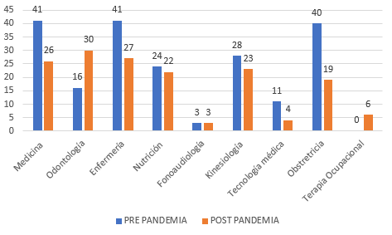
Figura 1. Proporción de participación de las diferentes carreras del área de la salud de la Facultad de Medicina de la UDD, los años 2019 (prepandemia) y 2023 (postpandemia).

Respecto de la CV, tanto en el periodo prepandemia como post pandemia, más del 60% de los estudiantes obtuvieron un puntaje equivalente a una buena calidad de vida global subjetiva. No hubo diferencias significativas en condiciones pre y post pandemia (p=0,146) (Figura 2). En ambos períodos se vio un mayor puntaje en el dominio de ambiente (Tabla 1),
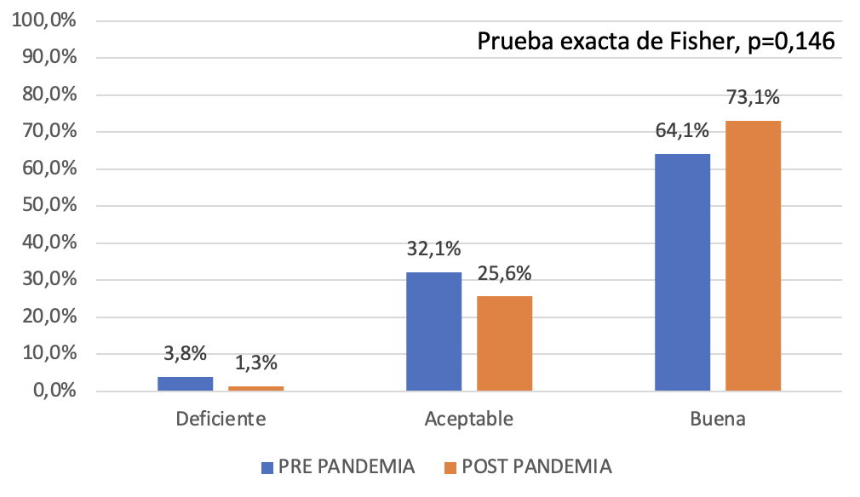
Figura 2. Calidad de vida global subjetiva según encuesta WHOQOL - BREF en universitarios de primer año del área de la salud pre y post pandemia.

Tabla 1. Dominios de Calidad de vida según encuesta WHOQOL - BREF en universitarios de primer año del área de la salud pre y post pandemia.
 | PREPANDEMIA |  | POSTPANDEMIA
Dominios calidad de vida | X̄ | DE | X̄ | DE | Valor p
- Dominio salud física | 66,6 | 15,4 | 65,0 | 14,0 | 0,3682
- Dominio psicológico | 62,2 | 19,6 | 59,0 | 18,3 | 0,1541
- Dominio relaciones sociales | 67,8 | 22,4 | 69,6 | 19,11 | 0,4430
- Dominio ambiente | 71,1 | 16,2 | 73,5 | 16,0 | 0,2078

En la Tabla 2 se observa los resultados de la CS en condiciones pre y post pandemia. Cerca del 50% de los participantes considera tener una Calidad de Sueño Muy Buena y Bastante Buena, tanto en pre y post pandemia, pero a su vez, la puntuación global indica que más del 90% de los sujetos son caracterizados como malos dormidores, en ambos períodos. No hubo diferencia significativa en ninguno de los 7 componentes de la CS entre los periodos pre y post pandemia. Respecto a la duración del sueño, la mayor proporción de sujetos, en ambos períodos, reporta que duerme verdaderamente entre 5 y 6 horas por noche. Las perturbaciones del sueño aparecen más frecuentemente en la condición post pandemia, pero no son estadísticamente diferentes de la condición prepandemia (p=0,081). En relación con el uso de medicación hipnótica, si bien hubo una mayor proporción de estudiantes que indicaron utilizar tres o más veces a la semana algún medicamento que les permita dormir en condición post pandemia, esta diferencia no alcanza significancia estadística (p=0,122).

Tabla 2. Calidad de sueño según Pittsburgh en estudiantes universitarios de primer año de las carreras de la salud, prepandemia (2019) y post pandemia (2023).

 | PREPANDEMIA |  | POSTPANDEMIA
Componentes de la calidad de sueño | n | % | n | % | Valor p
- Calidad subjetiva de sueño |  |  |  |  | 0,400*
Muy buena  Bastante buena  Bastante mala  Muy mala | 11  28  30  10 | 13,9  35,4  38,0  12,7 | 23  66  44  13 | 15,6  45,2  30,1  8,9
- Latencia de sueño |  |  |  |  | 0,861*
≤ 15 min  16 –30 min  31- 60 min  > 2 horas | 0  28  29  11 | 0  41,2  42,7  16,2 | 0  58  54  18 | 0  44,6  41,5  13,9
- Duración del sueño |  |  |  |  | 0,519*
> 7 horas  6 – 7 horas  5 – 6 horas  < 5 horas | 11  12  41  13 | 14,3  15,6  53,3  16,9 | 12  26  85  22 | 8,3  17,9  58,6  15,2
- Eficiencia del sueño habitual |  |  |  |  | 0,373**
> 85%  75 – 84 %  65 – 74 %  < 65% | 38  22  10  9 | 48,1  27,6  12,7  11,4 | 81  41  9  15 | 55,5  28,1  6,2  10,3
- Perturbaciones del sueño |  |  |  |  | 0,081**
Ninguna vez el último mes  Menos de una vez a la semana  Una o dos veces a la semana  Tres o más veces a la semana | 0  69  10  0 | 0  87,3  12,7  0 | 0  108  33  2 | 0  75,5  23,1  1,4
- Uso de medicación hipnótica |  |  |  |  | 0,122**
Ninguna vez el último mes  Menos de una vez a la semana  Una o dos veces a la semana  Tres o más veces a la semana | 56  15  4  4 | 70,9  19,0  5,1  5,0 | 101  16  10  19 | 69,2  11,0  6,9  13,0
- Disfunción diurna |  |  |  |  | 0,621**
Ninguna vez el último mes  Menos de una vez a la semana  Una o dos veces a la semana  Tres o más veces a la semana | 0  24  32  22 | 0  30,8  41,0  28,2 | 0  47  62  31 | 0  33,6  44,3  22,1
Puntuación global |  |  |  |  | 0,267**
≤ 5 puntos (buenos dormidores)  ≥ 5 puntos (malos dormidores) | 6  73 | 7,6  92,4 | 6  140 | 4,1  95,9
*Prueba Chi², **Prueba exacta de Fisher

Respecto al NAF, la mayor proporción de sujetos tuvo un NAF moderado, tanto pre como post pandemia. No se encontraron diferencias significativas (p=0,180) entre las categorías según pre y post pandemia. En ambos periodos predominó la actividad física moderada (Figura 3).
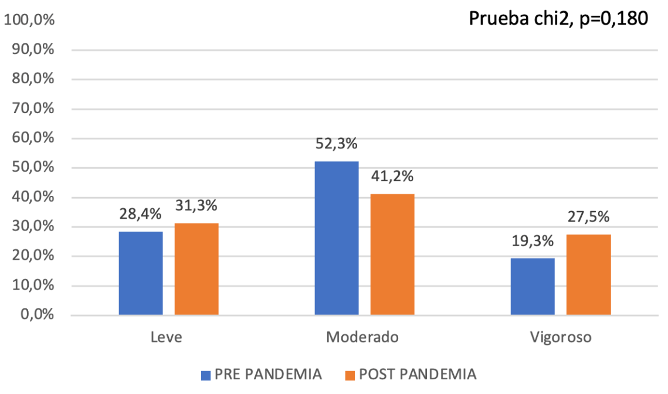

Figura 3. Nivel de Actividad Física según IPAQ en universitarios de primer año del área de salud, pre y post pandemia.

DISCUSIÓN
La pandemia del COVID-19 tuvo un impacto en la vida de estudiantes a lo largo de todo el mundo, ya sea por el drástico cambio en la rutina académica, las situaciones de confinamiento o el aislamiento entre compañeros, amigos y seres queridos (26). El estudio llevado a cabo tuvo el objetivo de evaluar la calidad de vida, calidad de sueño y nivel de actividad física en estudiantes universitarios en condiciones pre y post pandemia. Los resultados mostraron que no hubo diferencia significativa antes y después del confinamiento, por lo que se evidenció que no hubo una mejora de calidad de vida, calidad de sueño y nivel de actividad física en los estudiantes de primer año de la Universidad del Desarrollo. Es por esto por lo que rechazamos nuestra hipótesis la cual indicaba que post pandemia hubo una mejoría en la calidad de vida, calidad de sueño y nivel de actividad física de los estudiantes de primer año en el área de la salud respecto a prepandemia.
Una posible explicación de los resultados sería la fecha de la recolección de datos, que en ambos casos se realizó entre agosto y septiembre de las respectivas condiciones pre y post pandemia, época del año académico donde la carga académica no es tan elevada debido a que es el comienzo del segundo semestre. La menor carga académica en comparación a otros momentos del año implica un menor estrés en los alumnos (27), lo que podría llevar a mejores resultados en las encuestas.
Un estudio donde estuvieron incluidas la Universidad Diego Portales y la Universidad Autónoma de Chile, realizado en estudiantes de enfermería el 2018 para evaluar su calidad de vida, registró puntajes similares a los obtenidos en este estudio, menos en el dominio ambiente que fue notoriamente mayor en los estudiantes encuestados tanto pre pandemia como post pandemia (28). Esto podría estar relacionado con el ambiente para el que se preparan los estudiantes de enfermería, donde son testigos de ambientes hostiles, principalmente en el ámbito intrahospitalario (29).
Otra investigación que midió calidad de vida a través del mismo instrumento el 2019 (condición pre pandemia) en estudiantes del área de la salud de Arabia Saudita, presentó puntajes menores en todos los componentes, siendo el más cercano el dominio de la salud psicológica, que es el puntaje más bajo en el estudio actual (30).
La diferencia entre los puntajes obtenidos y los de la literatura se puede deber a distintos factores como la etapa del año académico en que se recolectaron los datos, ya que se ha demostrado que el estrés en universitarios tiene efectos negativos en la calidad de vida (31). Además, una revisión llevada a cabo el 2022 encontró que entre los factores que pueden influir en la calidad de vida en universitarios están los factores demográficos (género, edad, religión, etnicidad, ingresos familiares, etc.), psicológicos (enfermedades crónicas, síndrome premenstrual, síntomas de depresión, déficit atencional, etc.), académicos y de estilo de vida y comportamiento. Se encontró que tanto la actividad física como el sueño tienen una correlación positiva con la calidad de vida (32).
Otro factor que podría influir en la calidad de vida es el tipo de establecimiento académico de los estudiantes, ya que un estudio llevado a cabo el 2022 encontró una diferencia significativa entre la calidad de vida de estudiantes de una universidad privada y los de una universidad pública (33).
La pandemia por COVID-19 dio lugar a numerosas restricciones en la vida diaria, incluido el distanciamiento social, aislamiento y confinamiento domiciliario (34). Junto a esto se implementaron medidas como el cierre de recintos deportivos, que si bien fueron para disminuir la propagación de la enfermedad, se ha demostrado que afectó los hábitos de actividad física de la población adulta en general (35). En el caso de los estudiantes universitarios, su nivel de actividad física disminuyó, viéndose aumentado el comportamiento sedentario, asociado principalmente al mayor tiempo frente a pantallas (36). En nuestro estudio no observamos diferencias significativas de actividad física en pre y post pandemia. La literatura internacional muestra resultados variados.
Un estudio realizado para evaluar nivel de actividad física durante pandemia con la misma metodología a estudiantes universitarios de 1° a 6° año de la carrera de medicina en Italia, mostró que los estudiantes dedicaron más tiempo a actividades moderadas-vigorosas que a caminar. Esto debido a que durante el encierro se encontraron con más tiempo para dedicar a la actividad física. Algunos sujetos aprovecharon la situación para dedicar un espacio de su casa para hacer ejercicio (37). Por el contrario, un estudio realizado a estudiantes de la Universidad de Pamukkale en Turquía en el cual se compararon los tiempos de actividad física antes y durante la pandemia, se encontraron diferencias estadísticamente significativas (p < 0,05), puesto que los hallazgos del estudio mostraron que el nivel de actividad física de los estudiantes universitarios disminuyó considerablemente en comparación con el período prepandemia (38).
Por otro lado, un estudio realizado a estudiantes de la Universidad de Pavia, en Italia con el objetivo de analizar los cambios en la actividad física (AF) antes, durante y después de la pandemia de COVID-19, mostró que en el periodo pre pandemia, 72% de los participantes tenían NAF vigoroso, 24,1% NAF moderado y el 3,7% NAF leve, mientras que en el periodo post pandemia hubo un descenso de sujetos con un NAF vigoroso a un 57,4%, aumentando los sujetos con NAF moderado a 31,5% y los NAF leve al 11,1% (39).
Un estudio realizado el año 2023 a estudiantes de medicina en Arabia Saudita con el objetivo de evaluar el impacto del confinamiento por COVID-19 en los niveles de AF, demostró que el 80% de los sujetos fueron clasificados con un nivel de actividad física leve durante la pandemia. Además, entre los que hacían ejercicio antes del confinamiento, el 46,9% estaba “muy de acuerdo” o “de acuerdo” en que el confinamiento y la transición al aprendizaje en línea afectaron su cumplimiento del ejercicio. Además, la mayoría de los participantes “estuvieron totalmente en desacuerdo” o "en desacuerdo" con que el aprendizaje en línea “les ayudó” a aumentar su AF (40).
Un estudio longitudinal realizado en España reportó una disminución del nivel de actividad física durante el confinamiento, el cual habría mejorado al medirlo un año después del confinamiento (41). Las diferencias entre los resultados se podrían deber al nivel de confinamiento y medidas contra la pandemia en cada país al momento de encuestar a los participantes.
En cuanto a la CS, en nuestro estudio no se observaron diferencias en la CS entre los periodos pre y post pandemia. Se ha visto que las dificultades para dormir son comunes en estudiantes y se pudieron ver amplificadas por la pandemia, empeorando a lo largo del año académico (42). Un estudio realizado en China evidenció que estudiantes que no dormían bien eran más propensos a problemas de salud mental como depresión, y el 97% no cumplía el estándar de 7 o más horas de sueño recomendadas para un adulto (43, 44).
Un estudio llevado a cabo en Francia el 2021 evidenció que el 49,7% de sus participantes se clasificaban como malos dormidores, y solo un 31% eran conscientes sobre hábitos de sueño saludables básicos. Éste estudio estableció una relación directa entre la eficacia del sueño y el rendimiento académico, lo que deja en evidencia la importancia de una higiene del sueño adecuada sobre todo en este grupo de la población (45).
Por otro lado, un estudio llevado a cabo durante la pandemia en estudiantes de pregrado de medicina en India determinó una prevalencia de malos dormidores de 45%. Un análisis dentro del mismo estudio mostró que variables como el tiempo en pantalla y el bajo nivel de ejercicio estaban relacionadas con la baja calidad del sueño de los estudiantes. Estos en contexto de pandemia eran temas especialmente importantes, ya que el confinamiento llevó a un mayor uso de pantallas debido al estudio de forma remota y a una disminución de la actividad física por el cierre de recintos deportivos (46).
En el año 2014, un estudio transversal evaluó la relación entre la calidad de sueño y el rendimiento académico en estudiantes universitarios de dos universidades diferentes en Etiopía. Se evidenció que los estudiantes con mejor puntuación en la calidad de sueño obtuvieron mejores resultados académicos, sin embargo, la duración del sueño no se asoció con el rendimiento académico a lo largo del año. Además, el estudio relata la importancia de la calidad del sueño para un mejor rendimiento académico, donde los posibles factores que influyen son el entorno académico, como la luz que se tiene al momento del conciliar el sueño (47).
Un estudio llevado a cabo el 2020, cuyo objetivo fue evaluar el impacto del COVID-19 en la calidad de sueño de estudiantes a través del mismo instrumento de medición, evidenció que un 85,5% de los encuestados eran malos dormidores y llegó a la conclusión de que la pandemia tuvo un impacto negativo en la calidad de sueño, que podría ser causado por el cambio en la enseñanza que trajo el COVID-19 (48). Este cambio en la modalidad de estudios provocó que el conflicto entre el estudio y la familia, es decir, la conectividad constante que no permite que se establezca un límite claro entre el hogar y el estudio, causara un aumento en el estrés de los estudiantes, lo que podría llevar afectar el desempeño académico (49).
Las diferencias entre resultados se podrían deber a diferentes factores como la ventilación del lugar donde duermen (50), comportamiento sedentario, tabaquismo, consumo de cafeína y estimulantes, patrón de sueño irregular, uso regular de aparatos electrónicos, conocimiento sobre higiene del sueño, problemas de salud mental, entre otros (51).
Es importante mencionar que este estudio presenta debilidades como el hecho de no considerar datos demográficos al momento de analizar la información y que los encuestados fueron de una universidad en particular, por lo que no necesariamente se pueden generalizar los resultados para la población estudiantil de todo el país. Asimismo, el estudio tuvo entre sus fortalezas el hecho de tomar los datos en una población similar y en el mismo período dentro del año académico, lo que nos da un resultado más confiable al momento de analizarlo.

CONCLUSIÓN
En el presente estudio no se encontraron diferencias significativas en la CV, CS y NAF en periodo pre y post pandemia.
Un aspecto a destacar es el resultado obtenido respecto a la calidad de sueño, donde si bien la mayoría de los participantes percibieron su CS como buena, el 90% de ellos fueron clasificados por el instrumento utilizado como malos dormidores. Esto lleva a pensar en que una buena estrategia en estudiantes podría ser impulsar el diseño de iniciativas de educación a estudiantes sobre una buena higiene del sueño.
Finalmente, el trabajo realizado entrega un antecedente al momento de avanzar con investigaciones que incluyan variables similares a las estudiadas, dando a conocer el impacto que la situación de pandemia tuvo en los estudiantes de primer año de universidad, tomando en cuenta que pasan por un período de transición entre su etapa escolar y universitaria.

REFERENCIAS
1. Al-Shagawi MA, Ahmad R, Naqvi AA, Ahmad N. Determinants of academic stress and stress-related self-medication practice among undergraduate male pharmacy and medical students of a tertiary educational institution in Saudi Arabia. Tropical Journal of Pharmaceutical Research. 2017;16(12):2997-3003.
2. Perez ABD, Zavala MKJ, Chavez MCM, Quispe YST. THE TRANSITION AND THE PROCESS OF ADAPTATION TO UNIVERSITY IN UNIVERSITY STUDENTS: AN INTEGRATIVE LITERATURE REVIEW. Revista Inclusiones. 2020;7(4):244-58.
3. Vilchez-Cornejo J, Quiñones-Laveriano D, Failoc-Rojas V, Acevedo-Villar T, Larico-Calla G, Mucching-Toscano S, et al. Salud mental y calidad de sueño en estudiantes de ocho facultades de medicina humana del Perú. Revista chilena de neuro-psiquiatría. 2016;54:272-81.
4. Piñol Jané A, Sanz Carrillo C. Importancia de la evaluación de la calidad de vida en atención primaria. Gastroenterología y Hepatología. 2004;27:49-55.
5. Cardona-Arias J, Higuita Gutierrez, L. Revista Cubana de Salud Pública. Applications of a WHO-designed instrument for the quality
of life evaluation. [Internet]. [Cited 2023 July 03]. Available from: https://www.scielosp.org/pdf/rcsp/v40n2/spu03214.pdf.
6. Vu LG, Nguyen LH, Nguyen CT, Vu GT, Latkin CA, Ho RCM, et al. Quality of life in Vietnamese young adults: A validation analysis of the World Health Organization's quality of life (WHOQOL-BREF) instrument. Frontiers in Psychiatry. 2022;13.
7. Bat-Erdene E, Tumurbaatar E, Tumur-Ochir G, Jamiyandorj O, Jadamba T, Yamamoto E, et al. Validation of the abbreviated version of the World Health Organization Quality of Life in Mongolia: a population-based cross-sectional study among adults in Ulaanbaatar. Nagoya Journal of Medical Science. 2023;85(1):79-92.
8. Malibary H, Zagzoog MM, Banjari MA, Bamashmous RO, Omer AR. Quality of Life (QoL) among medical students in Saudi Arabia: a study using the WHOQOL-BREF instrument. BMC Med Educ. 2019;19(1):344.
9. Chawla B, Chawla S, Singh H, Jain R, Arora I. Is coronavirus lockdown taking a toll on mental health of medical students? A study using WHOQOL-BREF questionnaire. J Family Med Prim Care. 2020;9(10):5261-6.
10. Irribarra T L, Mery I P, Lira S MJ, Campos D M, González L F, Irarrázaval D S. ¿Cómo es la calidad de vida reportada por los estudiantes de Medicina? Revista médica de Chile. 2018;146:1294-303.
11. Hirshkowitz M, Whiton K, Albert SM, Alessi C, Bruni O, DonCarlos L, et al. National Sleep Foundation's sleep time duration recommendations: methodology and results summary. Sleep Health. 2015;1(1):40-3.
12. Scrinis G, Monteiro C. From ultra-processed foods to ultra-processed dietary patterns. Nature Food. 2022;3(9):671-3.
13. Curcio G, Tempesta D, Scarlata S, Marzano C, Moroni F, Rossini PM, et al. Validity of the Italian Version of the Pittsburgh Sleep Quality Index (PSQI). Neurological Sciences. 2013;34(4):511-9.
14. Joao KAD, Becker NB, Jesus SD, Martins RIS. Validation of the Portuguese version of the Pittsburgh Sleep Quality Index (PSQI-PT). Psychiatry Research. 2017;247:225-9.
15. Miniguano Miniguano DF, Fiallos Mayorga TJ. Calidad de sueño y somnolencia en estudiantes universitarios de la carrera de enfermería de la Universidad Técnica de Ambato. Salud, Ciencia y Tecnología. 2022;2:80.
16. Naranjo Rojas A, Zapata H, Díaz Mina A, Ramirez N, Montero L. REVISTA DE INVESTIGACIÓN EN SALUD. UNIVERSIDAD DE BOYACÁ. Quality of sleep in students from Universidad Santiago de Cali Colombia ́s Health Faculty. 2013. [Internet]. [Cited 2023 July 03]. Available from: https://revistasdigitales.uniboyaca.edu.co/index.php/rs/article/view/118/114.
17. Flores-Flores D, Boettcher-Sáez B, Quijada-Espinoza J, Ojeda-Barrientos R, Matamala-Anacona I, González-Burboa A. Calidad del sueño en estudiantes de medicina de la Universidad Andrés Bello, 2019, Chile. Medicas UIS. 2021;34:29-38.
18. World Health Organization (WHO). Physical activity. 2022. [Internet]. [Cited 2023 July 03]. Available from: https://www.who.int/es/news-room/fact-sheets/detail/physical-activity.
19. World Health Organization (WHO). WHO guidelines on physical activity and sedentary behaviour: at a glance. [Internet]. [Cited 2023 July 03]. Available from: https://apps.who.int/iris/bitstream/handle/10665/337004/9789240014817-spa.pdf.
20. Cancela JM, Ayan C, Vila H, Gutierrez JM, Gutierrez-Santiago A. Construct Validity of the International Physical Activity Questionnaire in Spanish University Students. Revista Iberoamericana De Diagnostico Y Evaluacion-E Avaliacao Psicologica. 2019;3(52):5-14.
21. Yu HJ, Zhu WM, Qiu J. International Physical Activity Questionnaire (IPAQ-SF) for Chinese College Students: A Validation Study. Medicine and Science in Sports and Exercise. 2017;49(5):476-.
22. Morales Illanes GR, Balboa-Castillo T, Muñoz S, Belmar C, Soto Á, Schifferli I, et al. [Association between cardiometabolic risk factors, physical activity and sedentariness in Chilean university students]. Nutr Hosp. 2017;34(5):1345-52.
23. Masalimova AR, Khvatova MA, Chikileva LS, Zvyagintseva EP, Stepanova VV, Melnik MV. Distance Learning in Higher Education During Covid-19. Frontiers in Education. 2022;7:6.
24. Romero-Blanco C, Rodríguez-Almagro J, Onieva-Zafra MD, Parra-Fernández ML, Prado-Laguna MDC, Hernández-Martínez A. Physical Activity and Sedentary Lifestyle in University Students: Changes during Confinement Due to the COVID-19 Pandemic. Int J Environ Res Public Health. 2020;17(18).
25. Urzúa M A, Caqueo-Urízar A. Estructura Factorial y valores de referencia del WHOQoL-Bref en población adulta chilena. Revista médica de Chile. 2013;141:1547-54.
26. Zhai Y, Du X. Addressing collegiate mental health amid COVID-19 pandemic. Psychiatry Research. 2020;288:113003.
27. Jerez-Mendoza M, Oyarzo-Barría C. Estrés académico en estudiantes del Departamento de Salud de la Universidad de Los Lagos Osorno. Revista chilena de neuro-psiquiatría. 2015;53:149-57.
28. Cruz JP, Felicilda-Reynaldo RFD, Lam SC, Machuca Contreras FA, John Cecily HS, Papathanasiou IV, et al. Quality of life of nursing students from nine countries: A cross-sectional study. Nurse Education Today. 2018;66:135-42.
29. Bambi S, Foà C, De Felippis C, Lucchini A, Guazzini A, Rasero L. Workplace incivility, lateral violence and bullying among nurses. A review about their prevalence and related factors. Acta Biomed. 2018;89(6-s):51-79.
30. Alkatheri AM, Bustami RT, Albekairy AM, Alanizi AH, Alnafesah R, Almodaimegh H, et al. Quality of Life and Stress Level Among Health Professions Students. Health Professions Education. 2020;6(2):201-10.
31. Joo MH. Effect of Stress and Self-esteem on Qol in General College Students2019; 19(January-June 2019). Available from: https://d1wqtxts1xzle7.cloudfront.net/82800358/ojsadmin_2C_122.pdf_filename_UTF-8ojsadmin_2C_122-libre.pdf?1648459226=&response-content-disposition=inline%3B+filename%3DA_new_High_Step_up_Three_Port_DC_DC_Stru.pdf&Expires=1700278408&Signature=Ak6UGxuITuHkLEGEIB6mQ-EU74SNGkplSqzU2MHjxi5jakx8pKNr-GabGj1sxgI6FqGBJeXt1wMr~ocz~6E4Np0a-uUFP79PEN5cU5JfZhesD7mOPdVCScI~dCKfpx6gYxQCcBKwfwaNLPI5WPJm6tdk~JebVDSVk5JSAyNTr7Qs4kqX-9Toy9lLe2zCkWE3bjAebD43iXE8AFP2vcJyiWxGQlCPiebTYkFlLScjMLe99PLFuQJQiP2Pq21K7OXGr1IggRSxyP6aIXL9PyV-L6BTUfcYwuI7EzLxHxTuGNft7PgpZf4eJVNch9p8jkey~hvnhcYRug6UfTeVi5qxcg__&Key-Pair-Id=APKAJLOHF5GGSLRBV4ZA.
32. Li H-M, Zhong B-L. Quality of life among college students and its associated factors: a narrative review. AME Medical Journal; Vol 7 (December 30, 2022): AME Medical Journal. 2022.
33. Bashir R, Alam BF, Nayab T, Fahim F. Post COVID-19 pandemic assessment of quality of life of dental students using the WHOQOL-BREF questionnaire. Work. 2023;74:425-33.
34. Ammar A, Brach M, Trabelsi K, Chtourou H, Boukhris O, Masmoudi L, et al. Effects of COVID-19 Home Confinement on Eating Behaviour and Physical Activity: Results of the ECLB-COVID19 International Online Survey. Nutrients. 2020;12(6).
35. Gjestvang C, Tangen EM, Haakstad LAH. The Coronavirus pandemic and closed fitness clubs negatively affected members exercise habits. Front Sports Act Living. 2022;4:985782.
36. Bertrand L, Shaw KA, Ko J, Deprez D, Chilibeck PD, Zello GA. The impact of the coronavirus disease 2019 (COVID-19) pandemic on university students' dietary intake, physical activity, and sedentary behaviour. Appl Physiol Nutr Metab. 2021;46(3):265-72.
37. Luciano F, Cenacchi V, Vegro V, Pavei G. COVID-19 lockdown: Physical activity, sedentary behaviour and sleep in Italian medicine students. Eur J Sport Sci. 2021;21(10):1459-68.
38. Soysal ANO, Şimşek Ş, Özdemir AK, Aslan UB. The effect of the COVID-19 pandemic on weight gain, physical activity and mental health among Turkish university students. Work. 2023;74(2):415-24.
39. Bertocchi L, Vecchio R, Sorbello S, Correale L, Gentile L, Buzzachera C, et al. Impact of the COVID-19 pandemic on physical activity among university students in Pavia, Northern Italy. Acta Biomed. 2021;92(S6):e2021443.
40. Alrushud A, Alamam D, Almurdi M, Dablan GA, Alghamdi AA, Almazyad FK, et al. Perspectives of the Saudi medical students toward the impact of lockdowns on their physical activity level and lifestyle during the COVID-19 pandemic. PeerJ. 2023;11:e14725.
41. García-García J, Mañas A, González-Gross M, Espin A, Ara I, Ruiz JR, et al. Physical activity, sleep, and mental health during the COVID-19 pandemic: A one-year longitudinal study of Spanish university students. Heliyon. 2023;9(9):e19338.
42. King N, Pickett W, Keown-Stoneman CDG, Miller CB, Li M, Duffy A. Changes in sleep and the prevalence of probable insomnia in undergraduate university students over the course of the COVID-19 pandemic: findings from the U-Flourish cohort study. BJPsych Open. 2023;9(6):e210.
43. Liu B, Liu X, Zou L, Hu J, Wang Y, Hao M. The effects of body dissatisfaction, sleep duration, and exercise habits on the mental health of university students in southern China during COVID-19. PLoS One. 2023;18(10):e0292896.
44. Watson NF, Badr MS, Belenky G, Bliwise DL, Buxton OM, Buysse D, et al. Recommended Amount of Sleep for a Healthy Adult: A Joint Consensus Statement of the American Academy of Sleep Medicine and Sleep Research Society. Sleep. 2015;38(6):843-4.
45. Christodoulou N, Maruani J, d’Ortho MP, Lejoyeux M, Geoffroy PA. Sleep quality of medical students and relationships with academic performances. L'Encéphale. 2023;49(1):9-14.
46. Mishra J, Panigrahi A, Samanta P, Dash K, Mahapatra P, Behera MR. Sleep quality and associated factors among undergraduate medical students during Covid-19 confinement. Clinical Epidemiology and Global Health. 2022;15:101004.
47. Lemma S, Berhane Y, Worku A, Gelaye B, Williams MA. Good quality sleep is associated with better academic performance among university students in Ethiopia. Sleep and Breathing. 2014;18(2):257-63.
48. Meo SA, Alkhalifah JM, Alshammari NF, Alnufaie WS, Algoblan AF. Impact of COVID-19 pandemic on sleep quality among medical and general science students: King Saud University Experience. Pak J Med Sci. 2022;38(3Part-I):639-44.
49. Cataldo A, Bravo-Adasme N, Araya P, Ormeño V. Why university students are technostressed with remote classes: Study-Family conflict, satisfaction with university life, and academic performance. Telematics and Informatics. 2023;80:101982.
50. Ramos J, Belo J, Silva D, Diogo C, Almeida SM, Canha N. Influence of indoor air quality on sleep quality of university students in Lisbon. Atmospheric Pollution Research. 2022;13(2):101301.
51. Wang F, Bíró É. Determinants of sleep quality in college students: A literature review. EXPLORE. 2021;17(2):170-7.
ANEXOS O APÉNDICE

ANEXO 1: Consentimiento informado/Asentimiento informado
a) Información para los participantes
b) Registro expresión de voluntad del Consentimiento informado
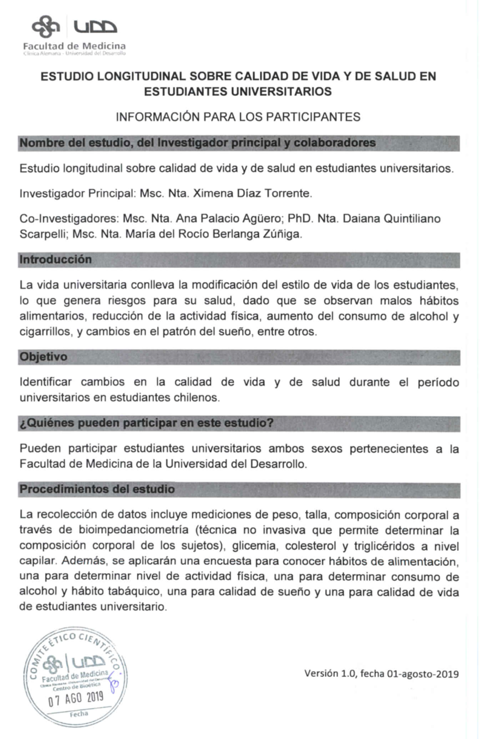
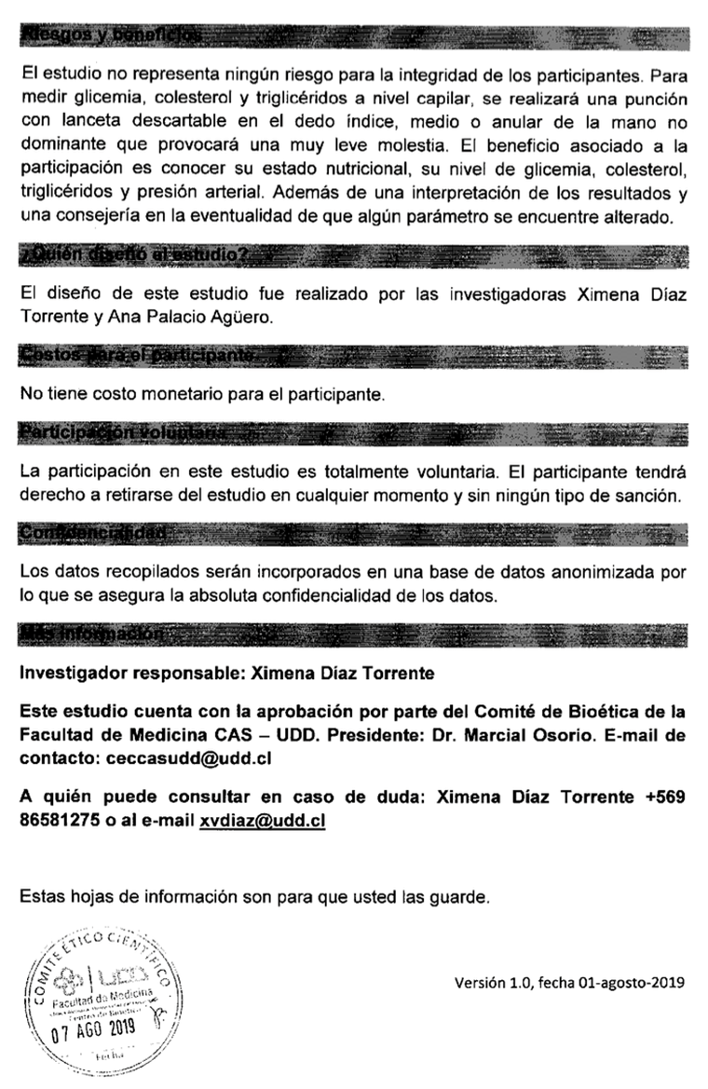
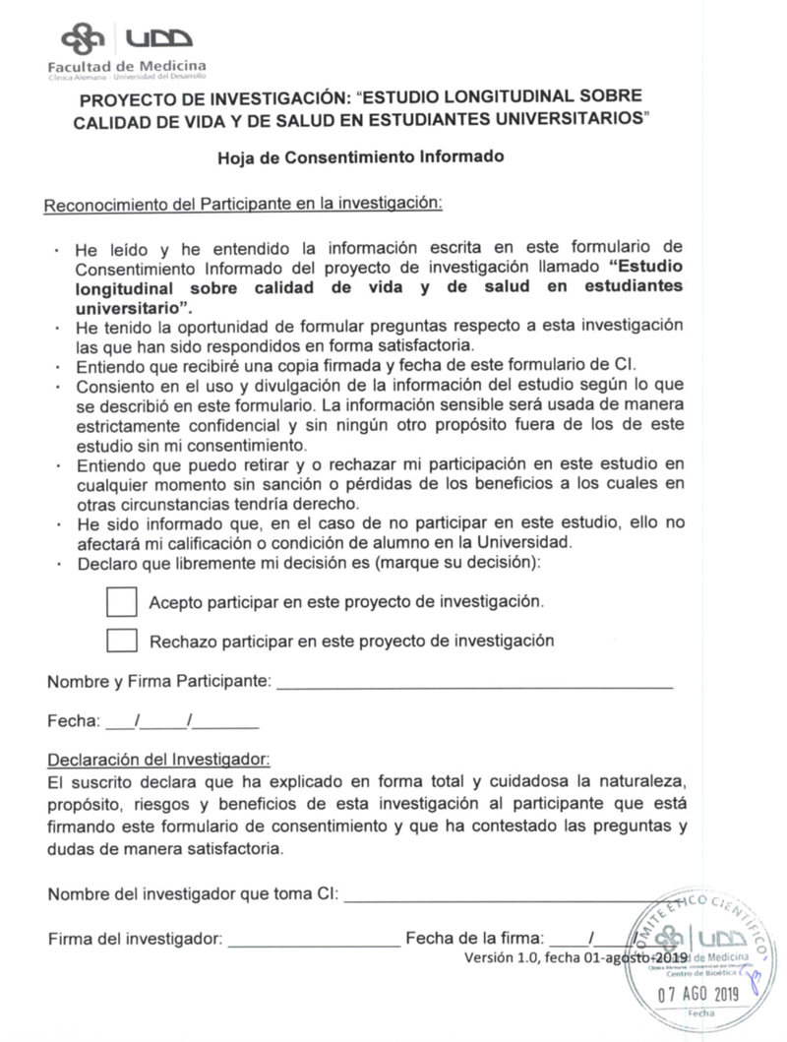

ANEXO 2: Instrumentos de recolección de datos
Anexo WHOQOL- BREEF
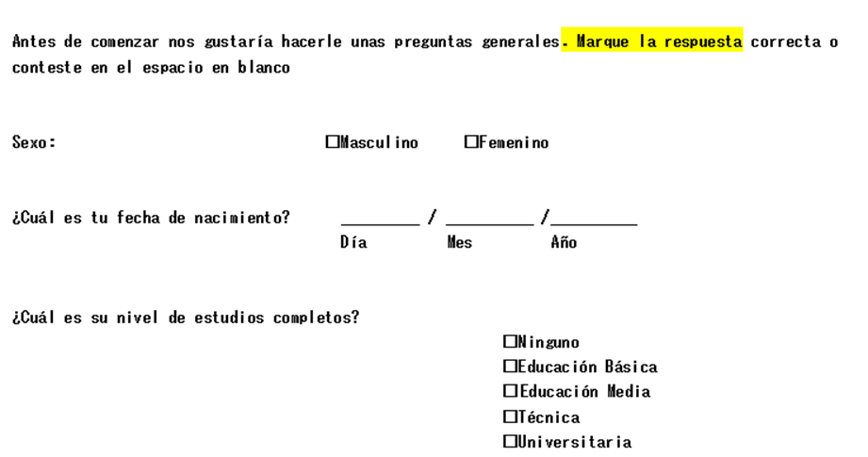
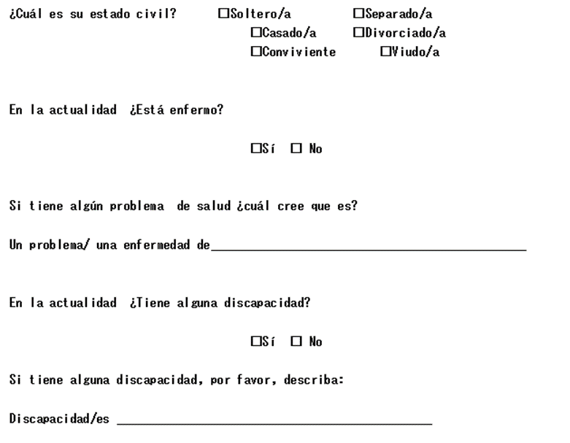
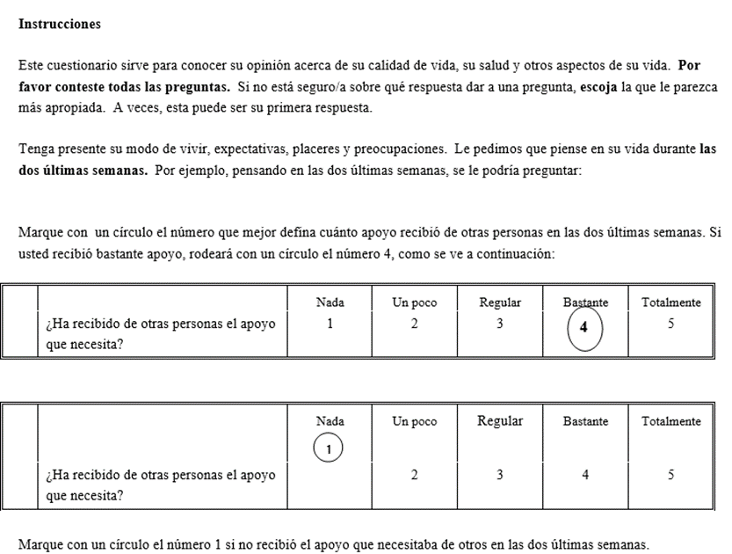
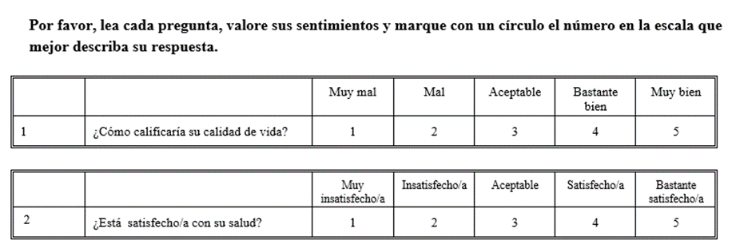
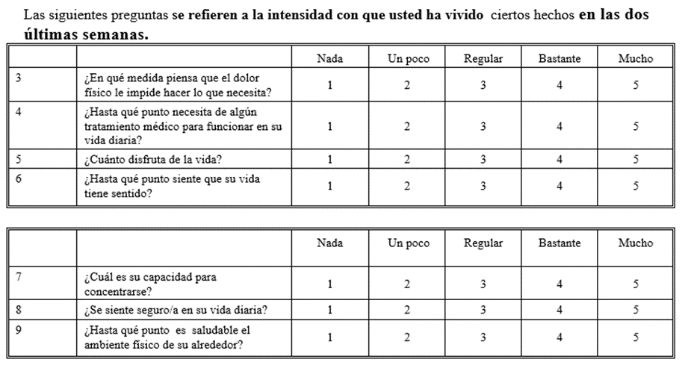
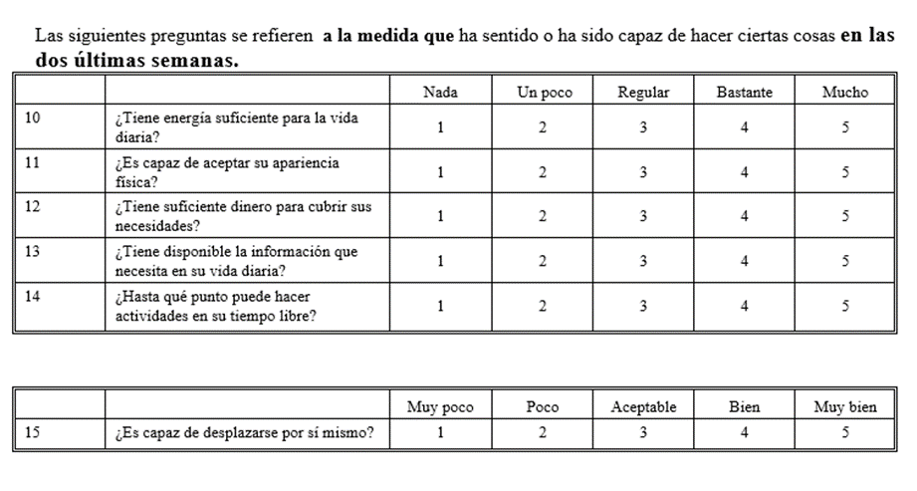
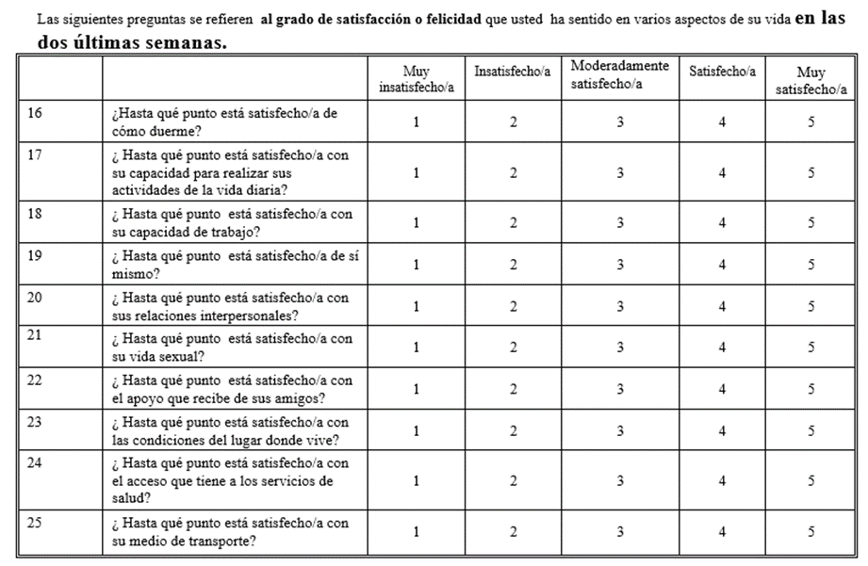
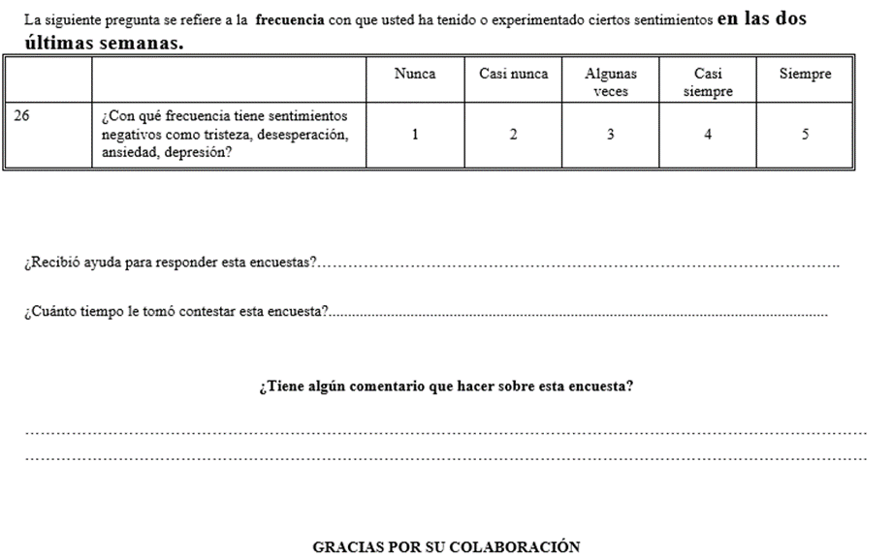

Anexo índice de Pittsburgh
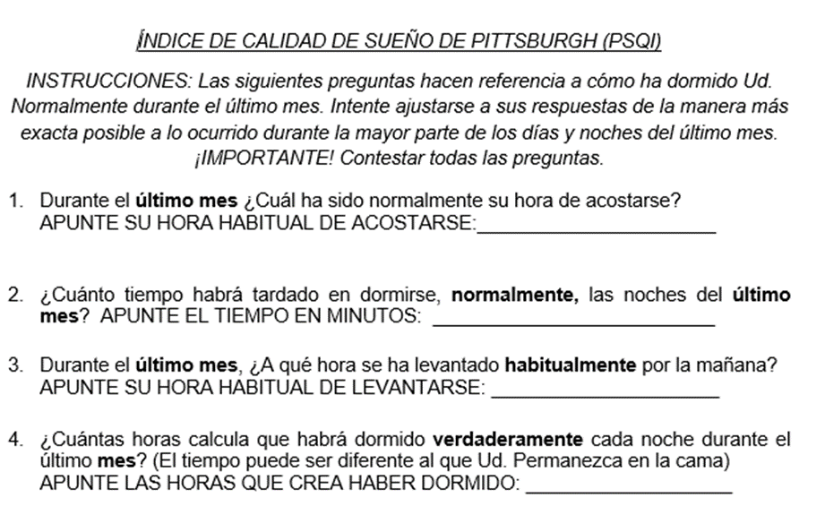
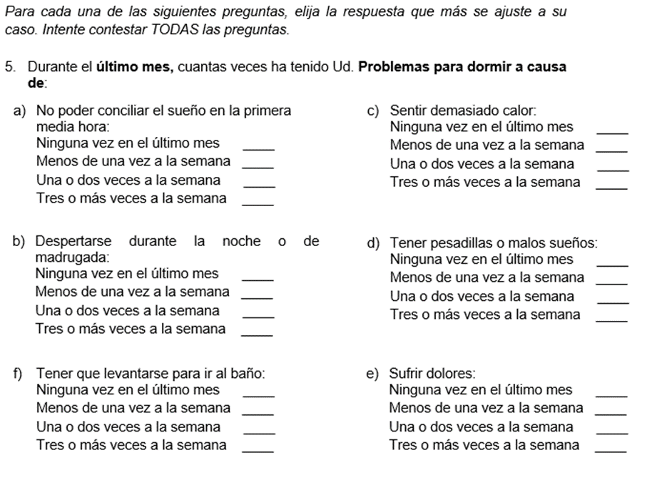

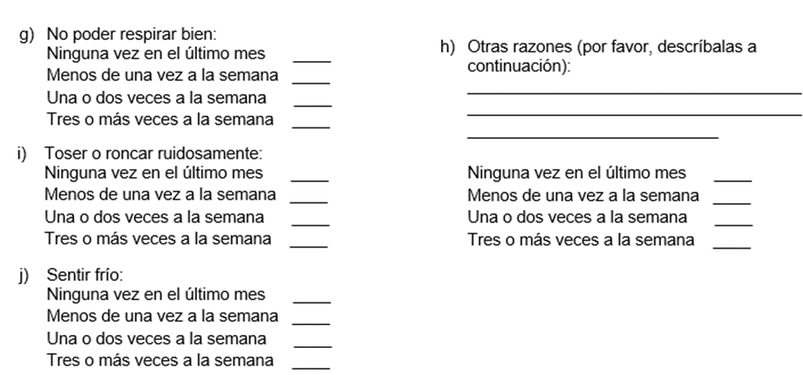
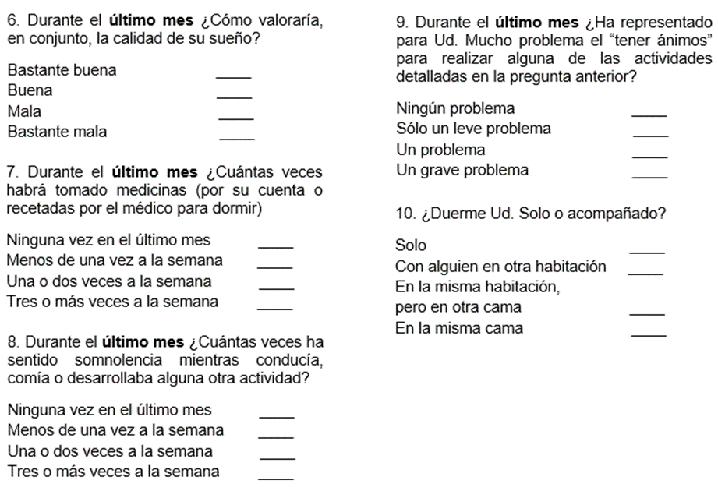
Anexo Cuestionario internacional de actividad física (IPAQ)
